**Moção Nº 135/2022**

A Câmara de Vereadores de Itapevi, por meio do Vereador que subscreve este documento, aprovam Moção de Aplausos ao Senhor Lázaro Toledo de Queiroz Filho, por integrar a coordenação da Peça Teatral: Encenação da Paíxão de Cristo: Os Mistérios da Fé.

**JUSTIFICATIVA**

A Câmara Municipal de Itapevi, através de seu vereador que subscreve este documento, aprovam Moção de Aplausos ao Senhor Lázaro Toledo de Queiroz Filho.

O profissionalismo com que foi conduzido a peça, só nos enchem de alegria por sabermos que temos uma equipe de Cultura capaz de proporcionar momentos tão inesquecíveis como foram as duas noites de espetáculos.

Parabéns ao empenho e dedicação pelo evento. A peça foi um sucesso, mas que merecido.

Sala das Sessões Bemvindo Moreira Nery, 18 de abril de 2022

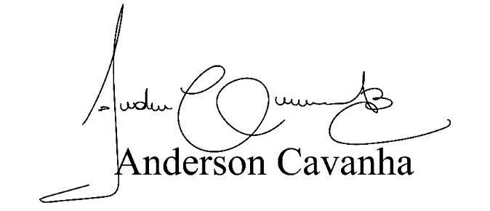

**Bruxão Cavanha**

**VEREADOR - PL**